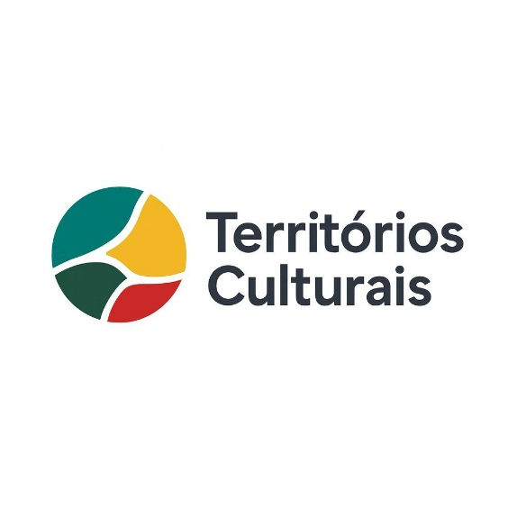
(Titulo)Territórios Culturais LTDA.
(Subtítulo) Produtora Cinematográfica Brasileira registrada na Agência Nacional do Cinema — ANCINE.

(Texto) Estruturamos cultura em políticas públicas e desenvolvimento territorial.
Planejamento e organização das cadeias culturais, turísticas e criativas para municípios e instituições.

Imagem em círculo Direcionada 01.
QUEM SOMOS
Após ser direcionado (Texto Explicativo Curto)

Imagem em círculo Direcionada 02.
Apresentação:
Após ser direcionado (Texto Explicativo Curto)

Imagem em círculo Direcionada 03.
Finalidade:
Após ser direcionado (Texto Explicativo Curto)

Imagem em círculo Direcionada 04.
Sinopse:
Após ser direcionado (Texto Explicativo Curto)

Imagem em círculo Direcionada 05.
Metodologia (MATC):
Após ser direcionado (Texto Explicativo Curto)

Imagem em círculo Direcionada 06.
Governança:
Após ser direcionado (Texto Explicativo Curto)

Imagem em círculo Direcionada 07.
Observatório:
Após ser direcionado (Texto Explicativo Curto)

Imagem em círculo Direcionada 08.
Produtos e Serviços:
Após ser direcionado (Texto Explicativo Curto)

TEXTOS CURTOS QUE SERÃO DIRECIONADOS POR TITULO PARA A PRIMEIRA IMAGEM DO SITE:

Quem Somos:
A Territórios Culturais LTDA é uma empresa de produção cultural e audiovisual registrada na ANCINE, dedicada à estruturação de políticas culturais, projetos e programas permanentes voltados ao desenvolvimento territorial por meio da cultura.
Apresentação:
Atuamos em parceria com municípios, instituições e organizações no planejamento, execução e acompanhamento de ações culturais, integrando cultura, educação, turismo e economia criativa em estratégias de desenvolvimento contínuo.
Finalidade:
Promover a organização da cultura como política pública estruturante, fortalecendo identidades locais, ampliando acesso cultural e estimulando impactos sociais e econômicos sustentáveis.
Sinopse:
Empresa técnica especializada na organização de sistemas culturais municipais, desenvolvimento de programas culturais permanentes e execução de projetos em audiovisual, formação e economia criativa.
Metodologia (MATC):
A atuação da empresa baseia-se na Metodologia de Ativação Territorial Cultural — MATC, modelo próprio de diagnóstico, planejamento, implementação e acompanhamento de ações culturais estruturantes adaptadas à realidade de cada território.
Governança:
Os projetos são acompanhados por monitoramento contínuo, registro de resultados e atualização de informações institucionais, assegurando transparência e eficiência administrativa.
Continuidade das ações culturais/ Integração entre áreas públicas / Valorização das identidades locais / Formação e qualificação de agentes culturais/ Desenvolvimento econômico por meio da cultura
Observatório:
Núcleo de estudos e acompanhamento de dados culturais voltado ao diagnóstico territorial, avaliação de impacto e orientação técnica para políticas públicas culturais.
Produtos e Serviços:
Desenvolvimento, planejamento e execução de projetos culturais, consultorias institucionais, formação cultural, programas audiovisuais, planejamento turístico e ações de economia criativa.

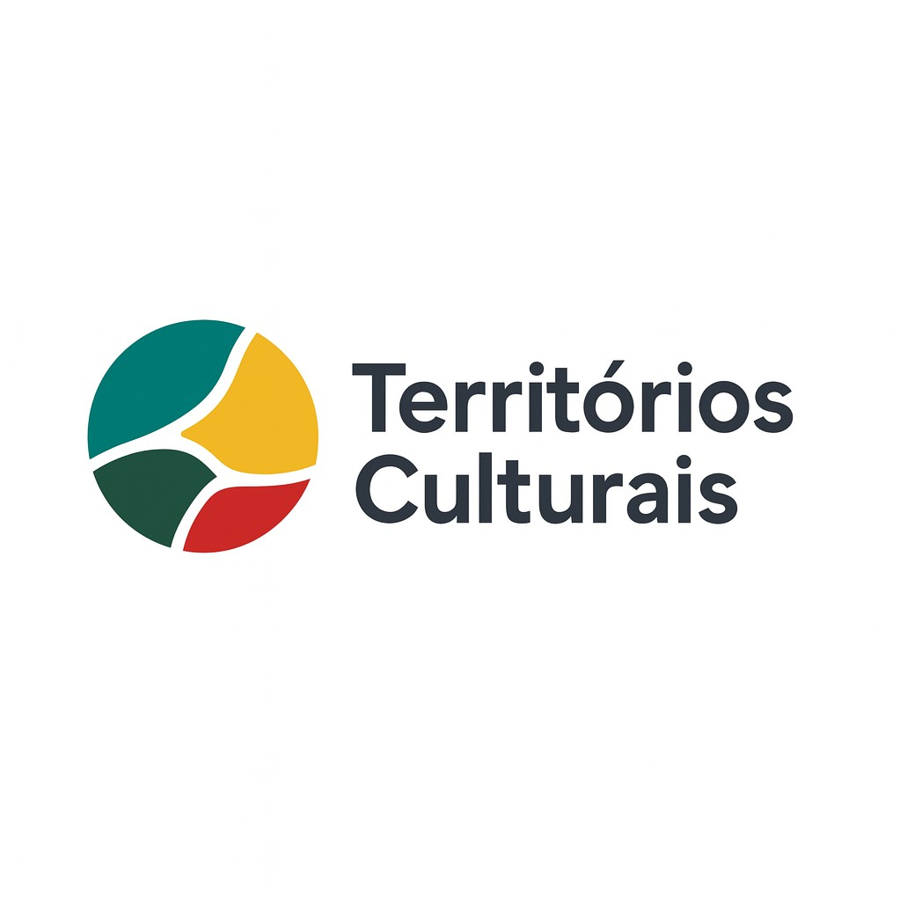

TERRITÓRIOS CULTURAIS LTDA | +55 38 99806-8804 | +55 21 99852-8804 |
territoriosculturaismg@yahoo.com | Patos de Minas – MG

